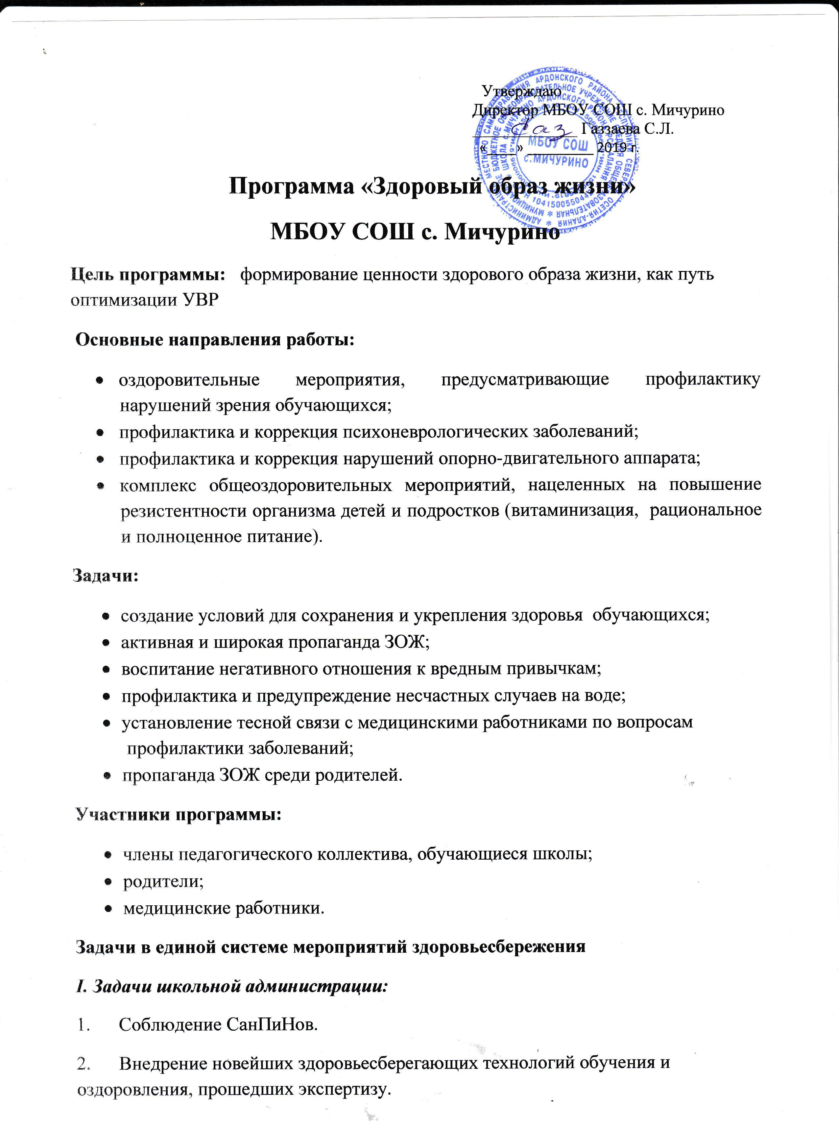

3. Обеспечение переподготовки кадров.
4. Создание инфраструктуры для оздоровительной деятельности.
5. Влияние на социальные (экономические) факторы.
6. Влияние на психологические факторы и их контроль.
7. Всеобуч родителей по ЗОЖ.
II. Задачи учителя:
1. Просвещение обучающихся через программные материалы.
2. Мотивация учащихся.
3. Создание эффективного психологического климата в классе.
4. Выбор адекватных средств и методов в учебной работе.
5. Индивидуальный подход.
6. Взаимодействие с семьей.
7. Влияние на микросоциум.
8. Фиксация проблем.
9. Применение в учебном процессе здоровьесберегающих технологий.
III. Задачи родителей:
1. Создание условий для академических занятий ребенка в домашних условиях.
2. Создание условий для оздоровления ребенка.
3. Формирование морали, социальных установок.
4. Формирование мотивации.
5. Передача культурной традиции.
6. Взаимодействие с учителем в проблемных ситуациях.
7. Влияние на психологические внутришкольные факторы.
IV. Задачи обучающихся:
1. Формирование собственной мотивации к своему здоровью и привычкам, соблюдение гигиенических правил и норм.
2. Изучение учебного материала и соотношение его с собственным опытом.
3. Нацеленность на поиск позитивного выхода в проблемных ситуациях.

Система изучения состояния здоровья обучающихся.
Система включает следующие мероприятия:
1. Углубленный медицинский осмотр обучающихся 1,9,11 классов (по графику).
2. Анализ состояния здоровья учащихся по итогам углубленного осмотра и по документам медицинского учреждения. Доведение итогов до родителей.
3. Комплексная оценка состояния здоровья учащихся на основании диспансерного обследования детей с привлечением узких специалистов и статистической обработкой данных по заболеваниям.
4. Проведение сравнительной оценки состояния здоровья учащихся, общей заболеваемости и хронической патологии (по классу, возрасту, полу).
5. Определение группы здоровья.
6. Проведение профилактических прививок согласно «календарю прививок».
7. Анализ пропусков учебных занятий уч-ся по болезни.
8. Соблюдение гигиенических норм и правил учащимися.
9. Контроль за санитарно-гигиеническими условиями в классных помещениях.
10. Предупреждение распространения инфекционных заболеваний среди учащихся.
Пропаганда здорового образа жизни
Основные направления:
- Тематические классные часы.
- Познавательные игры.
- Конкурсы рисунков, плакатов, всевозможные акции.
- Организация пропаганды ЗОЖ через стенную печать.
- Освоение приемов оказания первой медицинской помощи.
- Популяризация физической культуры и здорового образа жизни через уроки здоровья, биологии, географии, ОБЖ, окружающего мира и внеклассные мероприятия.
- Совместная работа с представителями здравоохранения и внутренних дел по профилактике токсикомании, наркомании, курения и алкоголизма.

Направления:
1. Комплексная оценка состояния здоровья обучающихся и педколлектива.
2. Освещение, температурный режим, режим проветривания.
3. Проведение уроков физкультуры с более высоким уровнем двигательной активности.
4. Организация консультативной работы по вопросу здоровья с обучающимися, их родителями и педагогами.
5. Организация психологической помощи обучающимся.

1-4 – е классы
Раздел 1. Самопознание
Знание своего
Части тела, их функциональное предназначение.
Внутренние органы и их предназначение. Рост и развитие человека.
Здоровье и болезнь, гуманное отношение к физическим недостаткам.
Самопознание через ощущение, чувство и образ.
Чувства, настроение, эмоциональные переживания, ощущения. Способы проявления эмоций и выражения чувств.
Раздел 2. Я и другие
Правила межличностного общения. Дружба. Поведение на улице и в общественных местах. Правила поведения с незнакомыми людьми.
Родственные связи – семья. Правила семейного общения. Права и обязанности ребенка в семье, правила групповой деятельности.
Раздел 3. Гигиенические правила и предупреждение инфекционных заболеваний
Гигиена тела
Выбор одежды и обуви в соответствии с погодными условиями и индивидуальными особенностями.
Гигиена полости рта
Общее представление о строении ротовой полости, временные и постоянные зубы. Прикус и вредные привычки, нарушающие его. Факторы риска развития стоматологических заболеваний. Уход за зубами.
Гигиена труда и отдыха
Режим дня. Активный и пассивный отдых. Сон как наиболее эффективный отдых.
Профилактика инфекционных заболеваний
«Хорошие» и «плохие» микробы. Представление об инфекционных заболеваниях. Способы «пассивной» защиты от болезни: мытье рук, ношение маски и т.д.
Представление об «активной» защите – иммунитете.
Раздел 4. Питание и здоровье
Питание – основа жизни
Представление об основах пищевых веществах, их значение для здоровья, важнейшие пищевые источники. Как происходит пищеварение.
Режим питания. Традиции приема пищи в разных странах.
Правила поведения за столом.
Гигиена питания
Обработка пищевых продуктов перед употреблением. Хранение пищевых продуктов. Правила ухода за посудой.
Раздел 5. Основы личной безопасности и профилактики травматизма
Безопасное поведение на дорогах
Основные ситуации – «ловушки», в которые обычно попадают дети: «закрытый обзор», «отвлечение внимания», «пустынная лица», «середина проезжей части». Сигналы регулирования дорожного движения.
Правила безопасного поведения у железнодорожных путей.
Бытовой и уличный травматизм
Опасные факторы современного жилища, школы, игровой площадки. Ожоги. Опасность при пользовании пиротехническими средствами. Электротравма. Опасность при игре с острыми предметами. Падение с высоты. Опасность открытого окна, катания на перилах, прыжков с крыш гаражей и т.д. Элементарные правила безопасности при катании на велосипеде. Правила пользования роликами, экипировка. Опасность, которая подстерегает роллера на улице. Оказание первой помощи при простых травмах (ссадинах, царапинах, поверхностных ранах). Укусы зверей, змей, насекомых.
Раздел 6. Культура потребления медицинских услуг
Выбор медицинских услуг
Поликлиника и вызов врача на дом. Служба «03», служба спасения.
Посещение врача.
Обращение с лекарственными препаратами
Польза и вред медикаментов. Осторожное обращение с лекарствами, которые хранятся дома.
Раздел 7. Предупреждение употребления психоактивных веществ
Общее представление о психоактивных веществах. Почему люди употребляют психоактивные вещества. Вред табачного дыма. Поведение с людьми, употребляющими психоактивные вещества.

5-9 – е классы
Раздел 1. Гигиенические правила и предупреждение инфекционных заболеваний
Гигиена тела
Индивидуальные и возрастные особенности кожи. Микрофлора кожных покровов. Запах тела. Уход за кожей лица и рук, ногами. Уход за ногтями. Правила выбора гигиенических средств ухода за телом. Типы волос, уход за волосами. Болезни кожи, связанные с нарушением правил гигиены. Правила личной гигиены подростков. Пользование предметами личной гигиены.
Гигиена полости рта
Средства гигиены полости рта. Выбор зубной щетки, пасты. Заболевание зубов, десен, меры их профилактики. Питание и здоровье зубов.
Профилактические осмотры у стоматолога.
Гигиена труда и отдыха
Биологические ритмы организма: суточные, недельные, сезонные. Периоды работоспособности. Режимы учебы, отдыха и сна. Индивидуальный режим физических и умственных нагрузок.
Переутомление, его субъективные и объективные признаки, методы снятия. Признаки утомления органов зрения и слуха, способы его снятия. Оптимальные условия труда, микроклимат в классе и квартире.
Профилактика инфекционных заболеваний.
Причины возникновения инфекционных заболеваний. Источники и возбудители. Пути передачи. Механизмы защиты организма – иммунитет, «активные» и «пассивные» способы его повышения.
Эпидемии, пандемии. Поведение при подозрении на инфекционное заболевание и во время болезни. Ответственность за распространение инфекции. Инфекции, передаваемые половым путем. Туберкулез, его предупреждение.
Раздел 2. Питание и здоровье
Питание – основа жизни
Представление об основах пищевых веществах, их значение для здоровья, важнейшие пищевые источники. Как происходит пищеварение.
Режим питания. Непереносимость отдельных продуктов и блюд. Традиции приема пищи в разных странах.
Правила поведения за столом.
Гигиена питания
Обработка пищевых продуктов перед употреблением. Хранение пищевых продуктов. Правила ухода за посудой.
Раздел 3. Предупреждение употребления психоактивных веществ
Общее представление о психоактивных веществах. Почему люди употребляют психоактивные вещества. Вред табачного дыма. Что такое алкоголь и чем опасно его употребление. Поведение с людьми, употребляющими психоактивные вещества.
Раздел 4. Я и другие
Правила межличностного общения: предупредительность, представление себя, приглашение, отказ от нежелательного общения.
Дружба. Взаимовлияние людей, способы конструктивного решения конфликтных ситуаций. Поведение на улице и в общественных местах. Правила поведения с незнакомыми людьми.
Родственные связи – семья. Правила семейного общения.
Раздел 5. Культура потребления медицинских услуг
Выбор медицинских услуг
Поликлиника и вызов врача на дом. Служба «03», неотложная помощь, служба спасения. Посещение врача. Больница, показание для госпитализации.
Обращение с лекарственными препаратами
Польза и вред медикаментов. Осторожное обращение с лекарствами, которые хранятся дома.
Раздел 6. Самопознание
Знание своего тела
Части тела, их функциональное предназначение.
Внутренние органы и их предназначение. «Язык» тела. Рост и развитие человека, периодизация развития. Здоровье и болезнь, гуманное отношение к физическим недостаткам.
Самопознание через ощущение, чувство и образ.
Эмоциональная сфера личности: чувства, настроение, эмоциональные переживания, ощущения. Способы проявления эмоций и выражения чувств.

10-11 – е классы
Раздел 1. Гигиенические правила и предупреждение инфекционных заболеваний
Гигиена тела
Выбор гигиенических средств для ухода за телом при различных функциональных состояниях и в различных климатических условиях.
Подбор и правила пользования косметическими средствами в соответствии с индивидуальными особенностями кожи. Взаимосвязь чистоты, эстетики и здоровья.
Гигиена полости рта
Средства гигиены полости рта: правила индивидуального подбора, хранения, смены.
Гигиена труда и отдыха
Планирование труда и отдыха в экстремальных условиях: во время экзаменов, тренировок, соревнований; физиологическая и психологическая адаптация к нагрузкам, срывы адаптации.
Раздел 2. Питание и здоровье
Питание – основа жизни
Основные правила рационального питания: режим питания, сбалансированность продуктов в меню, пищевые приоритеты.
Выбор продуктов и блюд. Диеты, лечебное питание и голодание. Болезни питания, анорексия, ожирение. Питание в особых условиях (питание спортсменов, питание в походах, во время экзаменов и т.д.), правила поведения в местах общественного питания: кафе, рестораны и т.д.
Гигиена питания
Основные химические и биологические загрязнители пищи: тяжелые металлы, пестициды, плесень и т.д.
Раздел 3. Предупреждение употребления психоактивных веществ
«Легальные» (алкоголь, табак) и «нелегальные» (наркотики) психоактивные вещества. Употребление психоактивных веществ как слабость воли, зависимость, болезнь. Как противостоять групповому давлению и не потреблять психоактивные вещества. Зависимость от этих веществ: социальная, групповая, индивидуальная, физиологическая психологическая. Состояние интоксикации и побочные действия при употреблении психоактивных веществ.

Болезни человека, связанные с употреблением наркотиков, табака, алкоголя. Изменение поведения человека, связанное с употреблением психоактивных веществ. Защита себя и других в ситуациях употребления психоактивных веществ. Отказ от употребления психоактивных веществ на различных этапах.
Раздел 4. Профилактика инфекционных заболеваний
ВИЧ (СПИД), пути передачи, способы предупреждения. «Группы риска» по заражению инфекционными заболеваниями.
Профилактика инфекционных заболеваний в различных социальных и жизненных ситуациях. Индивидуальная ответственность за распространение инфекционных заболеваний.
Раздел 5. Я и другие
Индивидуальные различия восприятия и понимания различия восприятия и понимания людьми друг друга. Интимные межличностные отношения: дружба, любовь, вражда, одиночество. Человек в семье. Семья и ее функции. Психологический климат в семье. Развод. Правовые аспекты семейного взаимодействия. Способы манипулирования людьми.
Формальные и неформальные группы, их социально-психологическая специфика. Механизмы и пути воздействия группы на личность и личности на группу в области сохранения и укрепления здоровья. Принятие решения в группе. Межличностные конфликты в группе. Их типология и пути разрешения. Навыки, необходимые для противостояния негативным влияниям неформальной группы в сфере отношения к здоровью.
Раздел 6. Самопознание
Знание своего тела
Субъективные и объективные признаки здоровья. Представление о здоровом и больном теле в разных культурах. Половой деморфизм.
Репродуктивное здоровье юноши и девушки. Понятие о генотипе и фенотипе. Обменные и инфекционные болезни, приводящие к нарушению формы тела или инвалидности. Старение и смерть человеческого организма.
Самопознание через ощущение, чувство и образ.
Самоконтроль и саморегуляция настроения и поведения. Направленность личности: Я - концепция, понятие о локусе контроля. Представление о психологии пола, гендерных позициях. Планирование и способы реализации планов. Ответственность и свобода выбора.

Физкультурно-оздоровительная программа в учебно-воспитательном процессе
- подготовка и проведение разнообразных спортивных праздников и состязаний, игр, дней здоровья;
- проведение тематических классных часов
- проведение всеобуча родителей через классные и общешкольные родительские собрания
- организация экскурсий, походов, прогулок;
- организация интересного и плодотворного досуга, включая каникулярное время;
- пропаганда здорового образа жизни детей и подростков;
- проведение спортивных секций, кружков;
- общешкольные соревнования по волейболу, баскетболу, пионерболу;
- проведение осеннего кросса и легкоатлетических соревнований;
- организация работы летнего оздоровительного лагеря;
- организация полноценного качественного питания в школьной столовой (завтрак, обед);
- устранение перегрузок учащихся на уроках, в режиме рабочего дня, строгая дозировка домашних заданий;
- проведение отдельных уроков по разным предметам (физкультура, изобразительное искусство, природоведение, окружающий мир) на природе;
- проведение мониторинга физического развития;
Ожидаемый результат:
- создание образовательной среды, способствующей не только сохранению, но и развитию здоровья физического, психологического, социального, формирующей способность к здоровому творчеству и обеспечивающей высокий потенциал творческих способностей каждого обучающегося;
- создание команды, объединяющей и координирующей деятельность школы в области охраны здоровья, новые технологии;
- разработка оптимальных вариантов для разных возрастных групп годовых, месячных, недельных учебных режимов с оптимальной сочетанием уроков разной степени сложности и разной информационной насыщенности.

Работа с родителями
Темы родительских собраний по проблеме формирования здорового образа жизни
1. Здоровье ребенка в руках взрослого.
2. Здоровая семья: нравственные аспекты.
З. На контроле здоровье детей.
4. Режим труда и учебы.
5. Физическое воспитание детей в семье.
6. Алкоголизм, семья, дети.
7. Пагубное влияние курения табака на здоровье человека.
8. Предупреждение нервных и сердечных заболеваний в годы юности.
9. Вредные привычки у детей.
10. Подготовка к экзаменам.
11. Вопросы, которые нас волнуют.
12. Эти трудные подростки.
13. Взрослые проблемы наших детей.
14. Физическое развитие школьника и пути его совершенствования.
15. Курение и статистика.
16. Синдром приобретенного иммунодефицита (СПИД) — реальность или миф.
17. Наркотики в зеркале статистики.
18. Социальный вред алкоголизма.
19. Психология курения.
20. Нецензурная брань тоже болезнь.

Организация и проведение обучения обучающихся строить в Школе здоровья «Здоровый образ жизни»
План занятий:
- Что такое ЗОЖ?
- Сверстник. Трудности и хитрости общения.
- Репродуктивная система человека.
- Алкоголь и табак.
- ВИЧ/СПИД.
- Инфекции, передаваемые половым путем.
- Наркотики, наркозависимость.
- Законы о наркотических веществах. Первая медицинская помощь при отравлении ПАВ.
- Немного о любви…
- Конфликты, контакты. Умение правильно реагировать в ситуациях.
Оформление стенда и Уголков Здоровья.
Проведение лекториев для родителей по вопросам здоровья семьи.
Проведение лекториев для педагогов школы по вопросам ЗОЖ.

